Амурская область, Благовещенский район,
Муниципальное автономное образовательное учреждение
Марковская средняя общеобразовательная школа

Творчество в наследство

Выполнила: Шматко Анастасия Михайловна,
учащаяся 8 класса
Руководитель:
Нагребельная Ольга Валерьевна, учитель географии

с. Марково
2020 год

Оглавление:

Введение ……………………………………………………….…стр.3
1.Основная часть …………………………………………………..стр.4
1.1. В начале пути;
1.2. Куклы;
1.3. Биография родных и традиции семьи.
2.Заключение……………………………………………………......стр.6
3.Список литературы и источники информации………………....стр.7
4.Приложения…………………………………………………..…. ……...стр.8
4.1.Мои рисунки;
4.2. Иконы выполненые в технике вышивки бисером;
4.3. Поделки из бисера;
4.4. Панно. Материал: береста;
4.5. Куклы;
4.6. Мои награды;
4.7. Наследство бабушки и прабабушки;
4.8. Мамино творчество

Введение
«Откуда берутся таланты? От щедрот народных.
Живут на земле русские люди – и вот избирают
одного. Он за всех будет говорить – он памятлив
народной памятью, мудр народной мудростью..»
В.М. Шукшин
Детство и юность – это тот период, когда каждый человек – исследователь и первооткрыватель. Я много слышу, что духовность уходит из жизни. А что это такое? Где её взять?
Проблема: духовность исчезает из нашей жизни, мы становимся менее добрыми, перестаем видеть и замечать красивое в обыденном, теряем связь поколений.
Актуальность моей работы, состоит в том, что при формировании характера ребёнка важно, какие нравственные ориентиры стоят на его пути, какие маячки светят ему в житейском море.
Гипотеза: истоки доброты, понимания красоты, терпения и трудолюбия закладываются именно в семье.
Цель: показать важную роль семьи в формировании и становлении личности ребёнка.
Задачи:
1. Ближе познакомиться с биографией моей семьи;
2. Доказать, что истоки доброты, понимания красоты, терпения и трудолюбия закладывается в семье, в сохранении и преумножении семейных традиций.
Самыми доступными для меня методами исследования оказались: наблюдение, анализ, самостоятельное размышление, изучение литературы, получение информации в сети Интернет. Для выполнения данной работы я использовала документы из семейного архива, беседовала с родственниками.
- Основная часть
Я родилась и выросла в с. Марково. С самого раннего детства, мне всегда хотелось что-нибудь мастерить, очень любила рисовать, могла заниматься этим часами (приложение 4.1.). Краски, карандаши всегда были у меня под рукой. Во всех моих начинаниях рядом со мной была мама, Наталья Васильевна. От неё я получила азы вязания и шитья, первые работы по вышивки икон бисером были тоже совместными (приложение 4.2.). В дальнейшем работу с бисером продолжила уже сама (приложение 4.3.). Она выразилась в различных поделках.[1] Параллельно увлеклась работой с берестой [2] (приложение 4.4.).
С детства у меня хранится подарок папы и мамы – кукла. Мама учила шить и вязать на неё одежду, а потом вместе, когда я училась в 1классе, сшили первую куклу. За первой последовала вторая, третья и т. д. Вначале я была подмастерьем у мамы, подбирала ткань, вырезала детали. Смотрела за её работой, перенимала малейшие нюансы. Так появились куклы «Бабушка» и «Мечтательная дама». В дальнейшем появились мои собственные куклы. У каждой куклы есть свои названия: Баба Яга и Леший, Золушка, Дед Мороз, Снегурочка, Мешочек счастья. [3] Работа настолько увлекает меня, что иногда очередная кукла готова у меня через 2-3 дня (приложение 4.5.). Работу над будущей куклой начинаю с головы и только потом, по получившимся чертам лица додумываю остальной образ куклы. Из проволоки скручиваю каркас для тела, каркас для ладошек делаю отдельно. Из синтепона нарезаю ленты, обворачиваю ими каркас, на синтепон натягиваю капрон. Образ куклы завершает наряд.
Со своими работами принимала участие во многих конкурсах как районных, так и областных, где становилась победителем и призёром: районный фестиваль детского и юношеского творчества «Радуга детства» (2019 г.), областной конкурс рисунков организованный прокуратурой Амурской области (2016 гг.), областной конкурс-фестиваль детского и юношеского творчества «Дадим шар земной детям» (2017 г.) (приложение 4.6.).
Очень много поделок, которые я делаю, раздаю в качестве подарков. Почему я так делаю? Это одна из традиций нашей семьи, которую привила мне мама. Из рассказов мамы я узнала о том, что её творческие способности, развивали в ней моя бабушка, прабабушка и прадедушка, поэтому и она в свою очередь старается передать их мне и моей старшей сестре. Это – ещё одна из традиций нашей семьи. Мой прадед по материнской линии – Трофим Евсеевич (род.1905 г.), был знатным столяром-краснодеревщиком, делал мебель на заказ, мебель вся в доме, по словам мамы, была сделана его руками. Одним из самых ярких воспоминаний её детства был сундук сделанный дедом, на котором она спала, когда оставалась ночевать у дедушки с бабушкой. Сундук был с немного выпуклой крышкой, выкрашенный в синий цвет, стоял он возле печки. С прабабушкой, Варварой Александровной (род.1902 г.) они воспитали 5 детей. Прабабушка была домохозяйкой, пряла веретеном пряжу, вязала крючком изумительные по красоте вещи. Некоторые хранятся у нас до сих пор (приложение 4.7.). Моя бабушка, Галина Трофимовна родилась в Хабаровском крае. Когда выросла, уехала в Красноярский край, там вышла замуж. Позже переехала в село Марково. Работала везде: на ферме, почте, в магазине. Она очень хорошо шила, вышивала, плела макраме (приложение 4.7.). Мама, Наталья Васильевна, родилась и выросла в Марково, окончила школу, вышла замуж. Родились две дочери, я и моя старшая сестра, Наташа. Мама много работала, сейчас на пенсии. Она хорошо вяжет как спицами, так и крючком (приложение 4.8.). Творческие навыки, которые передавались ей по наследству, она развивала с детства и в нас.
2.Заключение
Своими поделками в семьях прабабушки, бабушки принято было одаривать друзей, соседей, родственников. Так поступает и моя мама, так поступаю и я. Сейчас я стараюсь не только сохранить традиции своих родных, их культурное наследие, но и преумножить. Жаль, что многое утеряно и не удалось сохранить по разным причинам. Прадеда и прабабушки, бабушки давно нет с нами, но в нашей семье их помнят, ведь пока живёт память о них, о их мастерстве, живы и они. Благодаря моей маме, Вафиной Наталье Васильевне, сохраняются и чтутся традиции в нашей семье.
Выводы: 1. Я ближе познакомилась с биографией своих родных.
2. Истоки доброты, понимания красоты, терпения и трудолюбия закладывается в семье, в сохранении и приумножении семейных традиций;
3. Я буду бережно хранить традиции и приумножать творческие навыки, доставшиеся мне в наследство.

3.Список литературы и источники информации
1. https://modemplace.ru;
2. https://podelki-doma.ru;
3. https://www.pinterest.com;

Приложение 4.1.
Мои рисунки
6 лет 13 лет
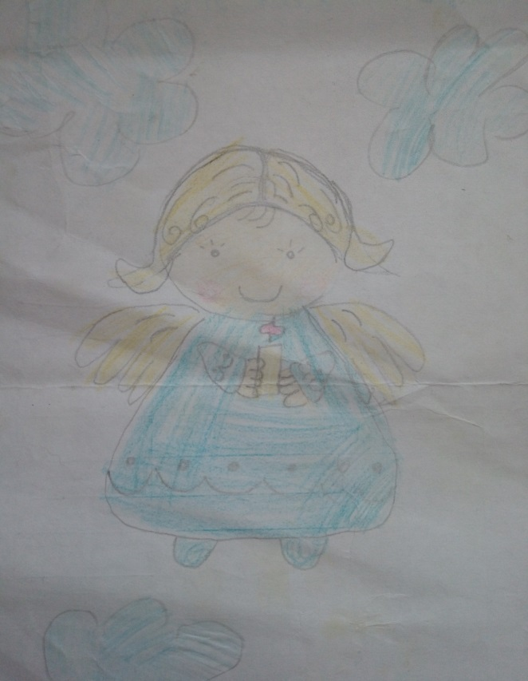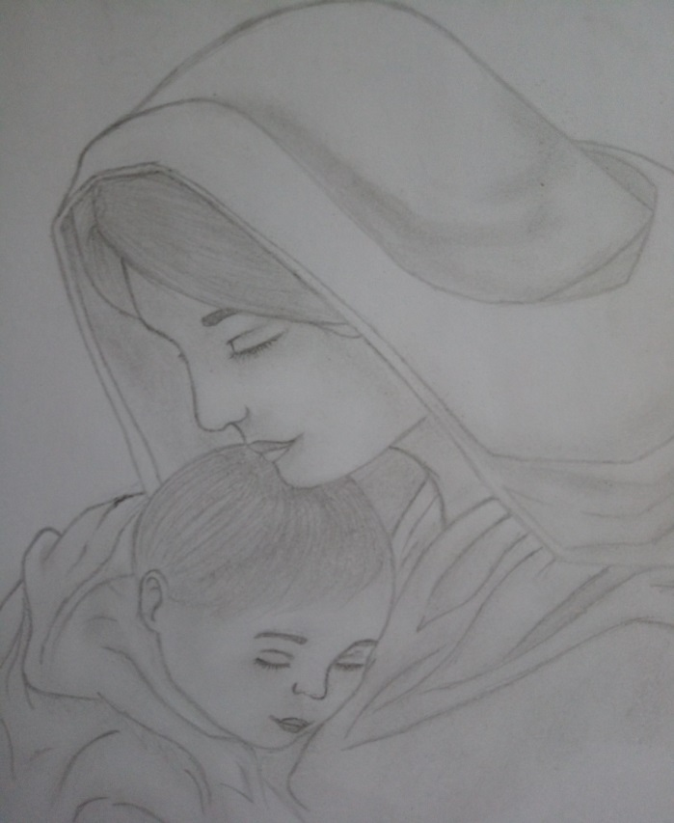
Приложение 4.2.
Иконы выполненые в технике вышивки бисером
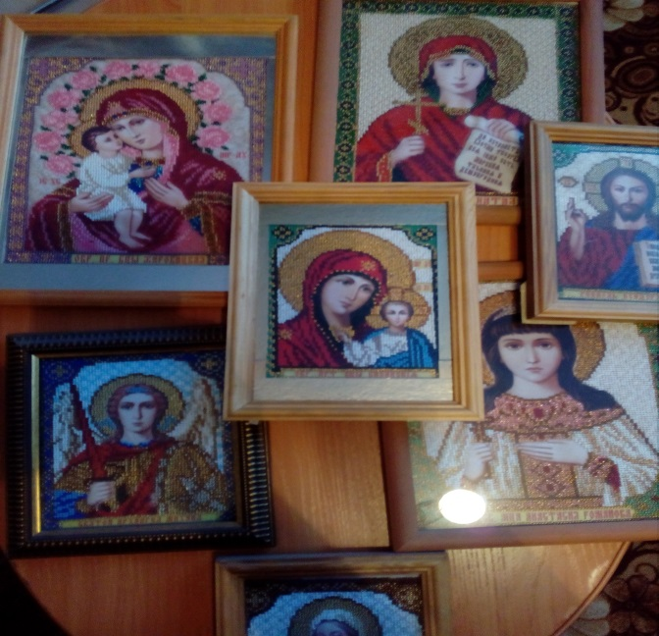
Приложение 4.3.
Поделки из бисера
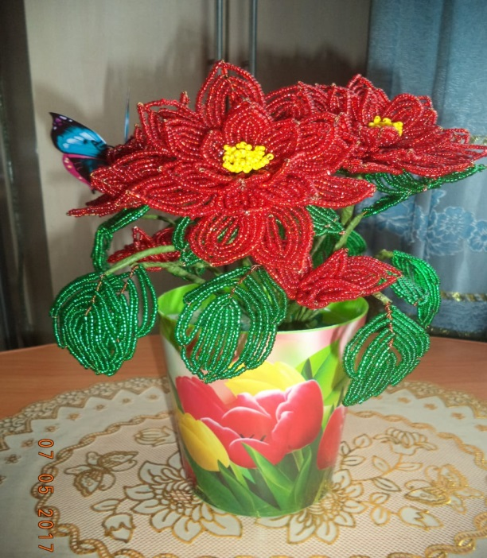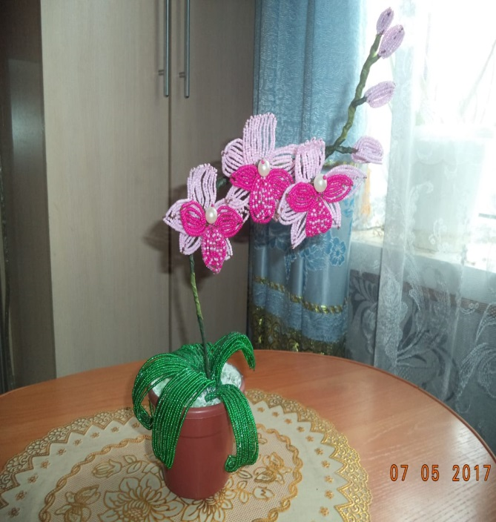

Приложение 4.4.
Панно. Материал: береста
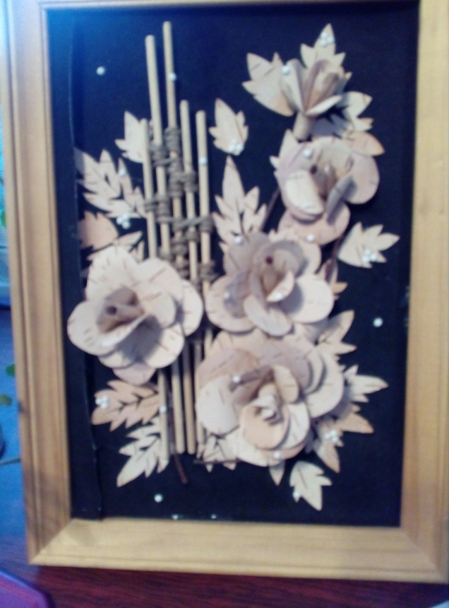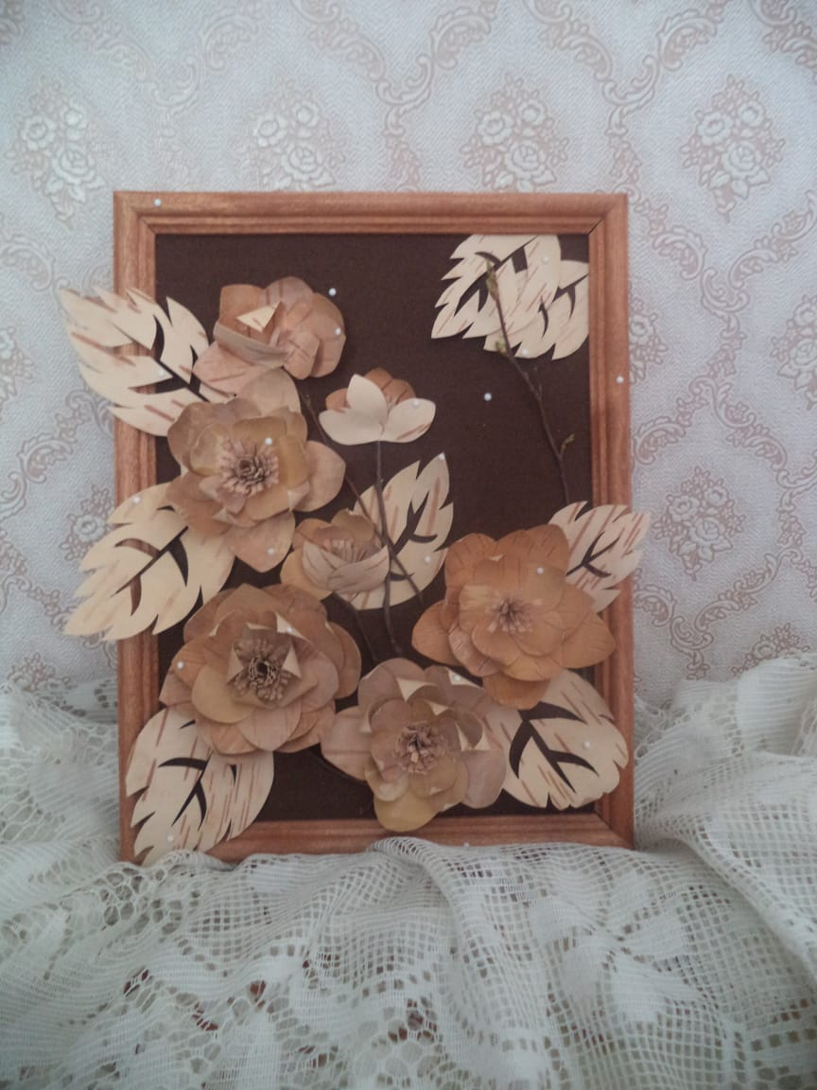

Приложение 4.5.
Куклы:
Бабушка Мечтательная дама
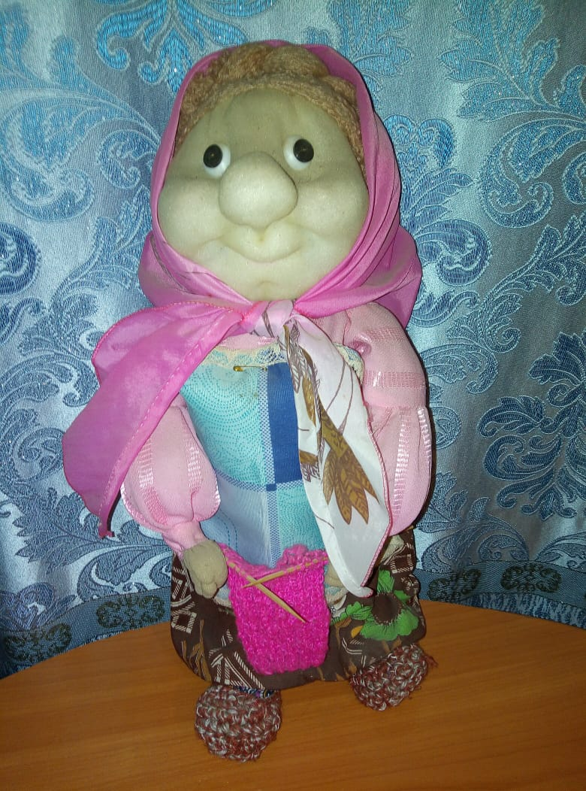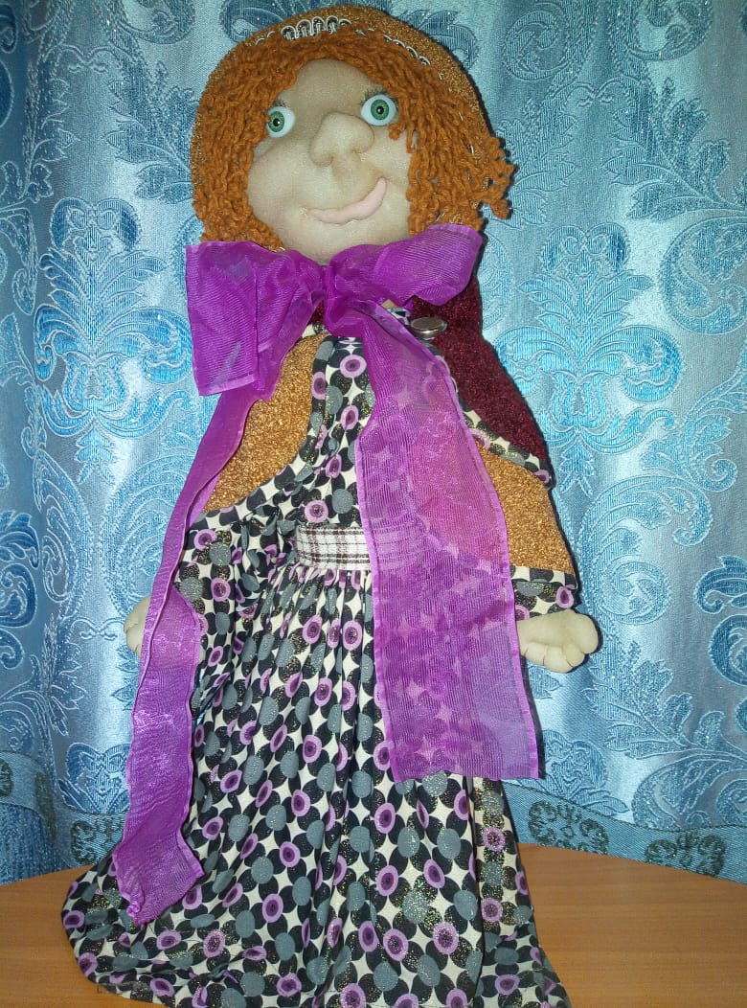
Золушка Баба Яга и Леший
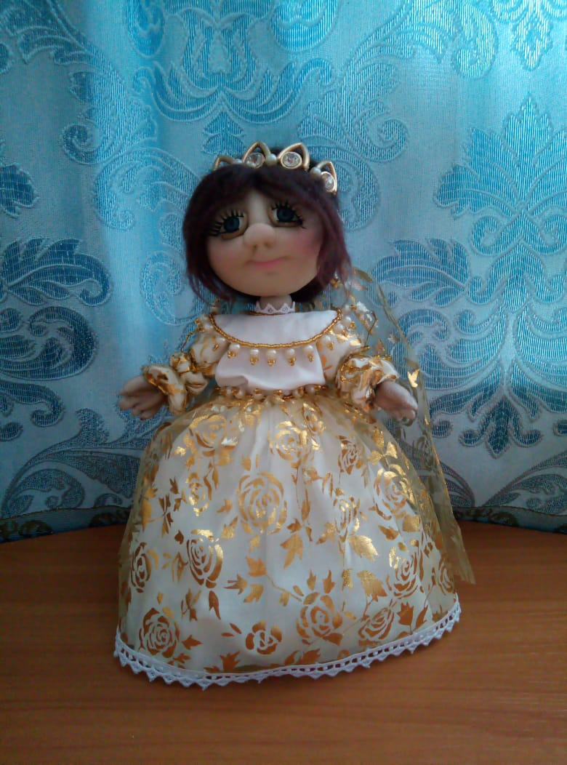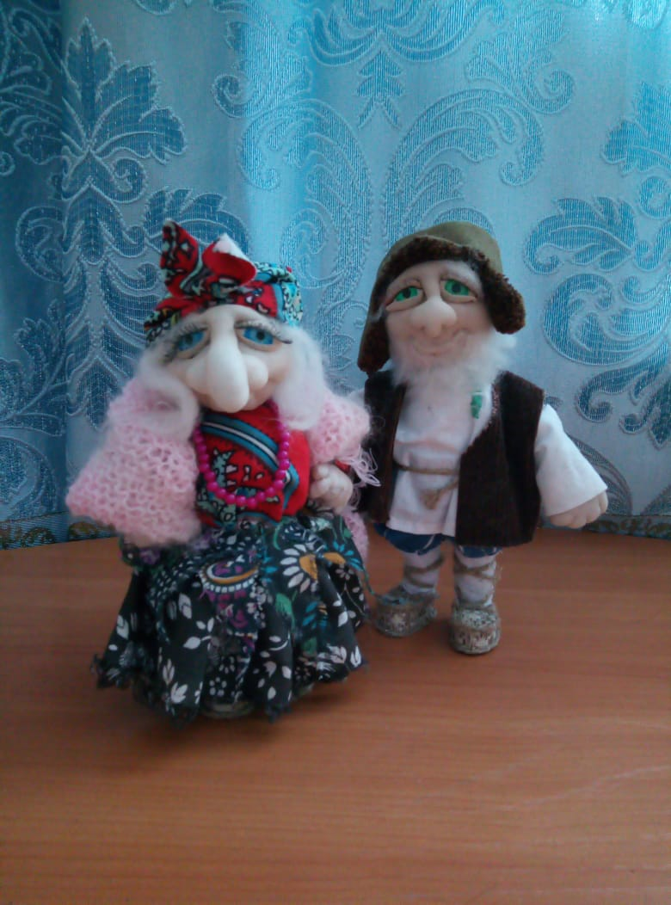

Мешочек счастья Дед Мороз
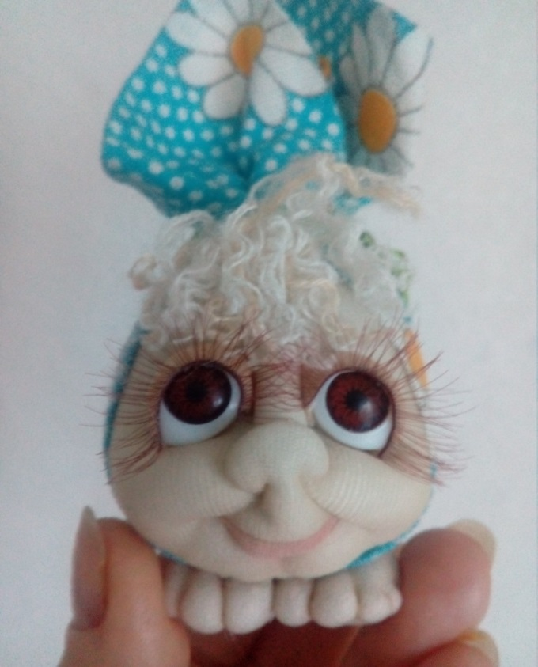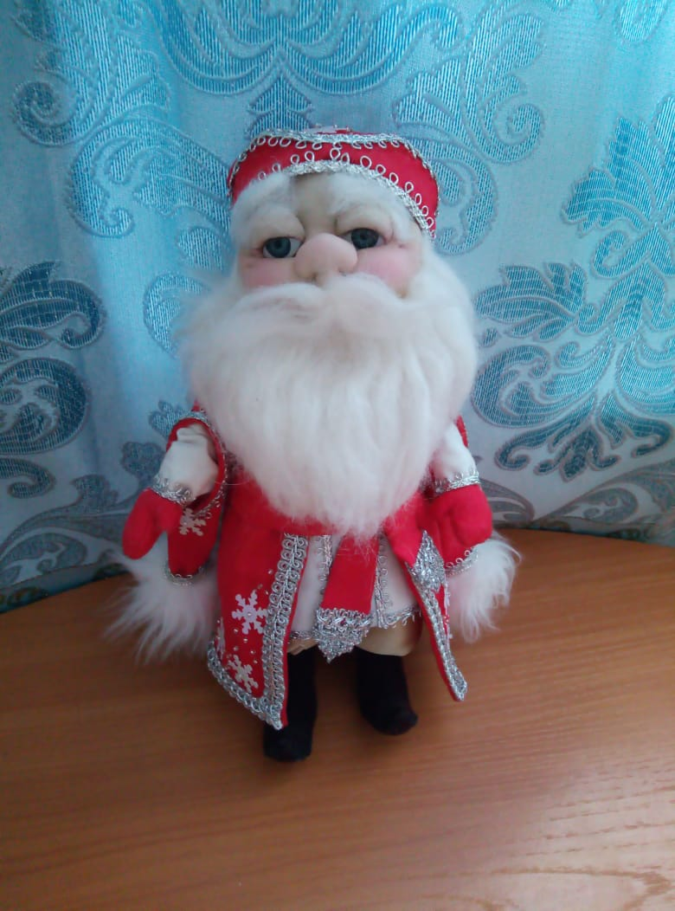
Приложение 4.6.
Мои награды
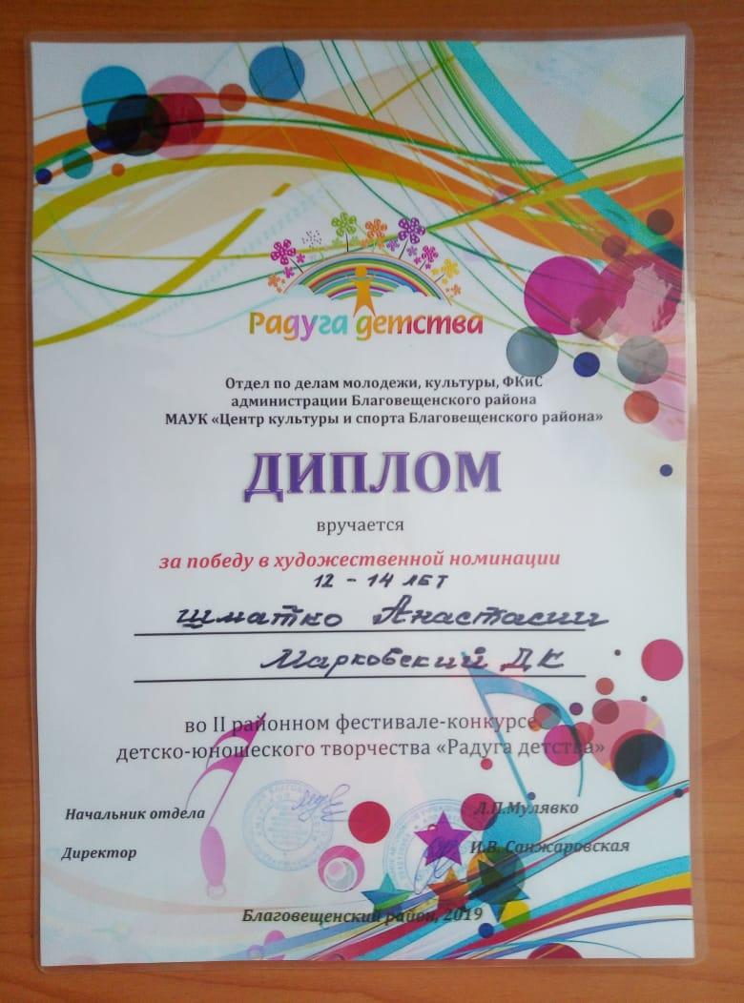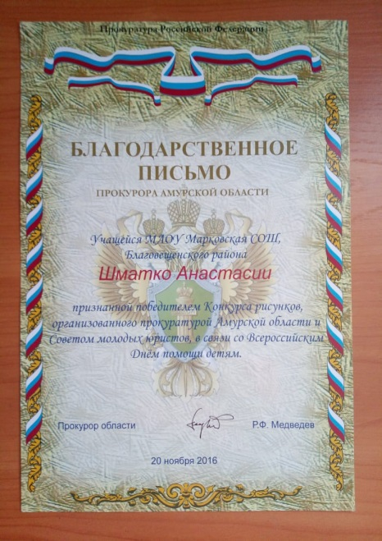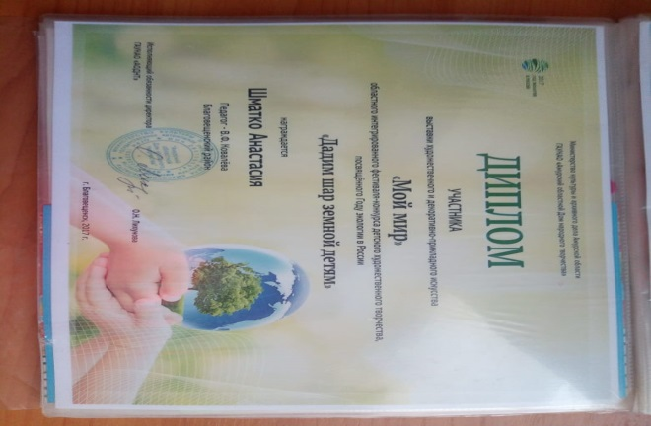
Приложение 4.7.
Наследство моей прабабушки Работа моей бабушки
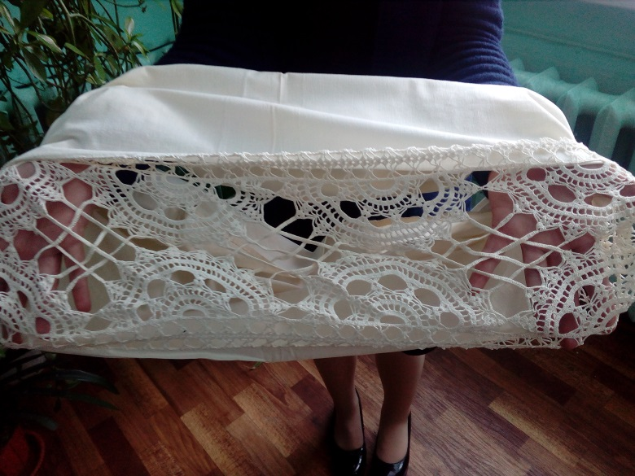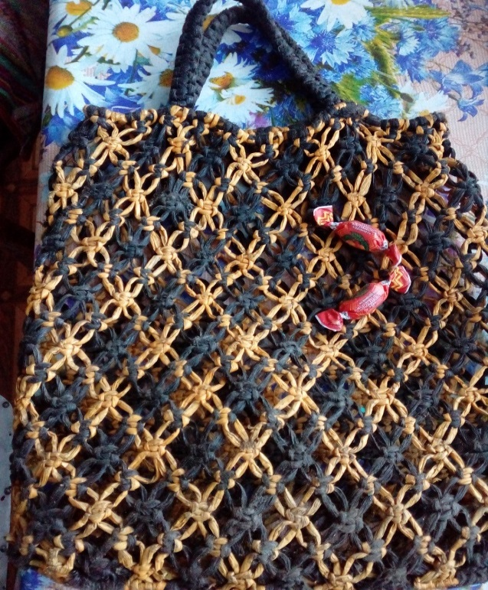
Приложение 4.8.
Мамино творчество
